附件1
资格性及符合性审查表
项目名称：莆田市第一医院胃肠外科一区计算机耗材采购项目
审查内容 | 审查结果 |  |  |  | 说明
一、资格性审查
1.报价函
2.报价明细表
3.营业执照副本复印件（附公司公章）
4.法定代表人资格证明书
5.法定代表人授权书
6.售后服务承诺书(格式自拟)
二、符合性审查
1.报价文件密封完好
2.报价文件签署、盖章齐全完整
3.报价文件组成齐全完整
综合评定
说明：1.合格打“√”, 不合格打“×”。
2.有一项内容不合格，综合评定为不合格。
询价人员签名：

年 月 日

附件2
报价函
莆田市第一医院：
我方参加贵院组织的胃肠外科一区计算机耗材采购项目询价招标活动，并对该项目进行报价。
- 按照询价文件规定递交报价文件。
- 我方已完全理解询价文件的全部内容，自愿接受并执行询价文件的全部条款。
- 我方在参与询价前已仔细研究了询价文件和所有相关资料，同意询价文件的相关条款。
- 我方声明报价文件及所提供的一切资料均真实无误及有效。由于我方提供资料不实而造成的责任和后果由我方承担。我方同意按照贵方提出的要求，提供与谈判有关的任何其它数据或信息。
- 我方承诺自愿遵守、执行贵院项目招标管理法规制度及政策规定。
- 联系方式
联系人： 电话： 传真：
地址： 邮政编码：
开户名称：
开户银行：
银行账号：

报价方全称：（盖章）

年 月 日
附件3

计算机耗材采购项目报价明细表

报价方全称：（盖章） 年 月 日
商品品牌 | 商品型号 | 报价型号 | 参数 | 数量 | 单位 | 单价（元） | 小计（元） | 图片
格之格 | W2081A彩色鼓粉盒 | 格之格NT-CH118 | NT-CH118FC蓝色 打印量700页 NT-CH118FM红色 打印量700页 NT-CH118FY黄色 打印量700页 | 15 | 套 |  |  | 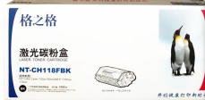
格之格 | W2080A | 格之格NT-CH118FBK | 黑色鼓粉盒 打印量1000页 | 10 | 个 |  |  | 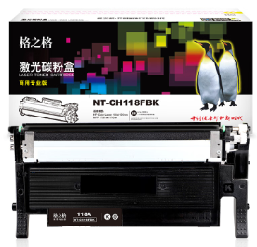
爱国者/Aigo | U210 16GB U盘 | / | 最大读取速度：25MB/S 产品尺寸：长38.8mm;宽12.1mm:高4.6mm 接口：USB2.0 外壳材质：金属 钥匙孔：有钥匙孔 最大写入速度：8MB/S 指示灯：无指示灯 容量：16GB 三年质保 | 16 | 个 |  |  | 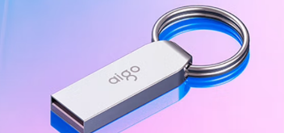
西部数据（WD） | 移动硬盘 USB3.0 SE系列 经典黑 硬盘容量：1TB | / | 外壳材质：塑料 支持系统： win7,Win10 硬盘容量：1TB 指示灯：有指示灯 接口：USB3.0 硬盘尺寸：2.5英寸 传输速度：具体速度和电脑配置、接口、文件大小都有直接关系的，按实际使用为准 三年质保 | 25 | 个 |  |  | 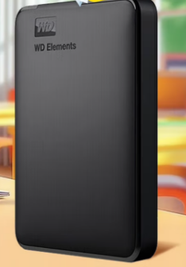
说明：
1、合计=单价×数量；报价金额全部含税，含运输、搬运、卫生清理等相关杂费。
2、在经资格性和符合性审查合格、且报价不高于单价最高限价的有效报价供应商中，以报价最低者为成交供应商；若出现两家及以上供应商报价相同且均为最低有效报价的，由采购人通过随机抽取方式确定成交供应商。
附件4
营业执照副本
复印件（加盖公章）

附件5
法定代表人资格证明书

（法定代表人姓名）系（报价单位全称）的法定代表人。

特此证明

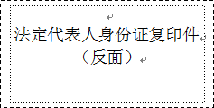
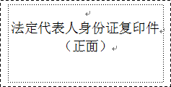

报价单位全称：（盖章）

年 月 日

附件6
法定代表人授权书

莆田市第一医院：
（报价单位全称）法定代表人（姓名、职务）授权（授权代表姓名、职务）为全权代表，参加贵院组织的胃肠外科一区计算机耗材采购项目采购活动，全权处理采购活动中的一切事宜。

报价单位全称：（盖章）

法定代表人：（签字或盖章）

年 月 日
附：授权代表姓名：
职务：电话：
传真：邮编：
通讯地址：

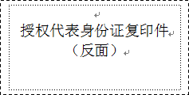
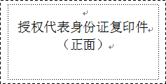

附件7

售后服务承诺书
(格式自拟，需包含质保期、响应时间、维修方案等内容)

